Starke Akzente fürs moderne Wohnen

Origami und Retro Bubbles von Scheurich

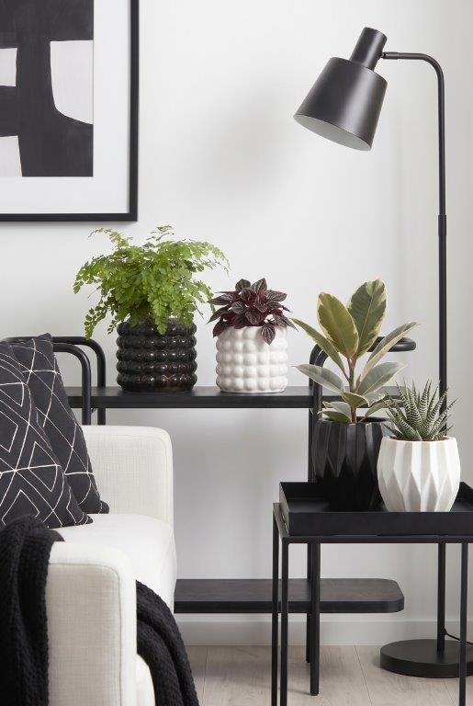
So markant wie ihre Namen, sind die Übertöpfe selbst: Origami und Retro Bubbles von Scheurich haben Ecken, Kanten und Rundungen und vor allem den Eyecatcher-Effekt. Mit ihrer jeweils ganz eigenen charakteristischen Art fallen beide Übertöpfe in Black & White Pflanzen- und Designbegeisterten sofort ins Auge.

Origami inszeniert die traditionelle japanische Kunst des Papierfaltens als Übertopf, um Pflanzen auffällig in Szene zu setzen. Verstärkt wird diese Wirkung mit einem Frauenhaarfarn, einer Peperomie (Peperomia caperata), einem Gummibaum (Ficus elastica) oder einem Zebrakaktus (Hawortia). In Weiß betont Origami den klassischen Papiercharakter, der hier dickwandig aus Keramik gefertigt ist. Der schwarze Look hebt das Design von Origami noch mehr hervor.

Nicht weniger Aufmerksamkeit bekommen die Retro Bubbles. Gleichermaßen ausdrucksstark und dreidimensional verleiht die Übertopfserie Räumen eine organische Verspieltheit – Scheurich gelingt mit der geometrischen Anordnung der Bubbles eine stimmige Balance. Zusammen mit weiteren Accessoires oder einem Sessel im angesagten Trend bringen die Übertöpfe eine Dynamik in jedes Zuhause.

Wie bei Black & White üblich, werden die beiden Farben ausdrucksstark kombiniert – das gilt hier auch für die Übertöpfe. Mit Origami und Retro Bubbles zieht diese bei vielen Pflanzenfans beliebte Lebendigkeit in den Urban Jungle ein, hervorgerufen durch die wunderschöne Haptik.

Lieferbare Größen: | Unverbindliche Preisempfehlungen:
Übertöpfe Origami: 12, 15 und 18 cm | Ab € 5,99
Übertöpfe Retro Bubbles: 12, 15 und 18 cm | Ab € 5,99

Über Scheurich

Designed for Your Life.

Der Premium Anbieter von Pflanzgefäßen und innovativen Lösungen rund um die Pflanze präsentiert sich mit neuem Look und neuer Markenpositionierung – bei unverändert höchster Qualität. In der fast 100jährigen Geschichte hat Scheurich Design-Trends maßgeblich mitgestaltet. Scheurich steht heute für weit mehr als Keramik: Ästhetische Produkte, die Wohlfühl-Atmosphäre in den Alltag bringen. Menschen machen die Marke aus, eine Familie mit Namen und Geschichte. Scheurich übernimmt Verantwortung für heute und für kommende Generationen.

